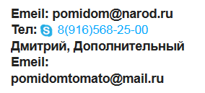

<http://pomidom.ru/category/pepper/>

У него скачали 3 книги Рытова:

Рус огородничество ,

Выращивание Огородных Растений на Семена,

Томаты